安装说明

1. 安装node.js

参考链接：<https://www.jianshu.com/p/13f45e24b1de>（第一部分）

node -v 查看是否安装成功

最新版的node在安装时同时也安装了npm,执行npm -v查看npm版本

1. Mysql数据库是否可以调用

可以的话在config/db.js中依据自己情况修改，如图

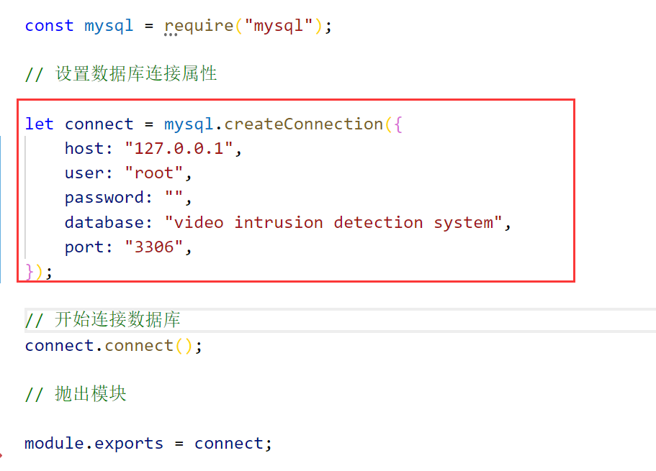

1. 解压项目并cd到当前目录，之后安装：

npm install express –save

npm install mysql

npm install moment

npm install multer

npm install ueditor

npm install express-session

npm install nodemon -g

参考链接：https://github.com/huangshaomo/nodejs-express-mysql-bootstrap

1. 关于jsmpeg：

参考链接：https://github.com/phoboslab/jsmpeg

1. 安装：

安装ffmpeg,到http://ffmpeg.org/download.html下载window版本的exe文件,需要在电脑的环境变量中的path设置ffmpeg目录所在的路径；

npm -g install http-server；

npm install ws；

参考链接：https://www.cnblogs.com/lpggo/p/8404280.html

1. 找一个本地视频，运行

ffmpeg -i "C:\\Users\\ZC\\Videos\\Captures\\ppt.mp4" -f mpegts -codec:v mpeg1video -codec:a mp2 -b 0 out.ts

注：红色字体：前一个是本地视频绝对路径，后一个是产生的.ts文件，输出路径是你运行命令时的路径

1. 数据库：在db目录下有一个.sql文件，在Navicat中运行该文件

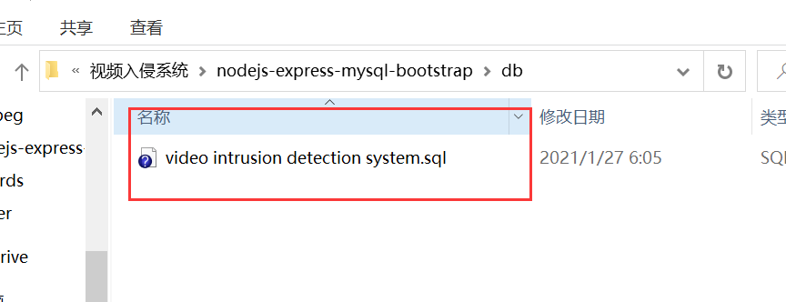

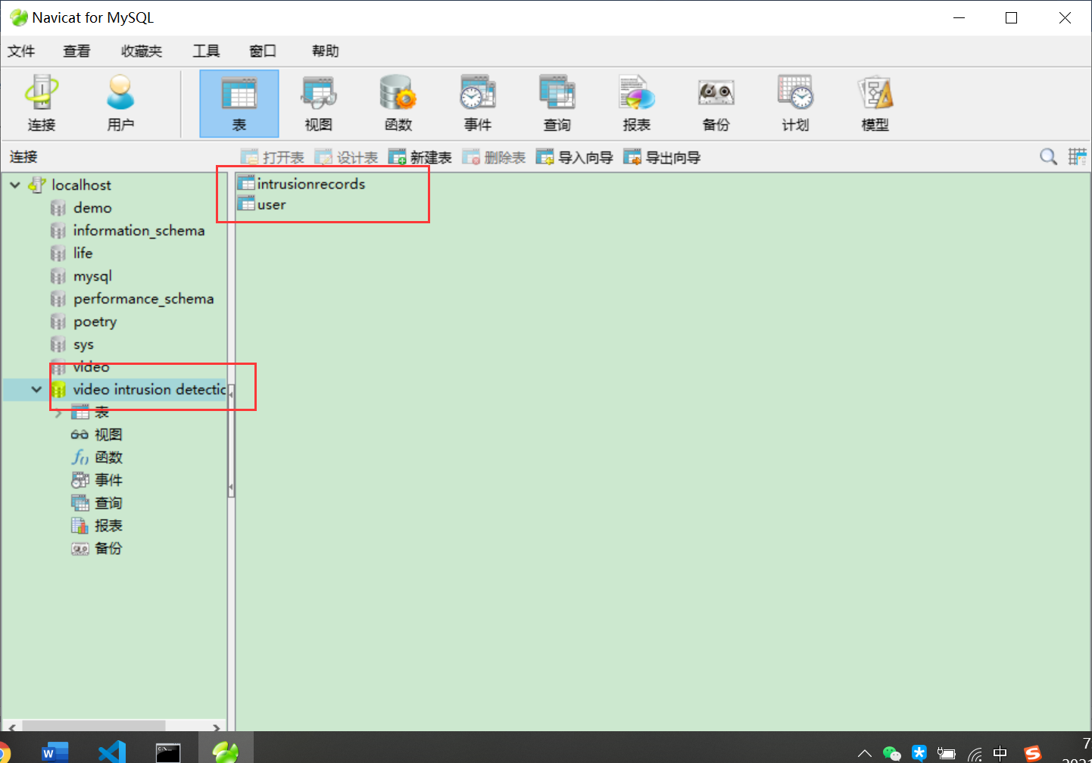

1. 运行：
2. cd到项目，运行nodemon app.js

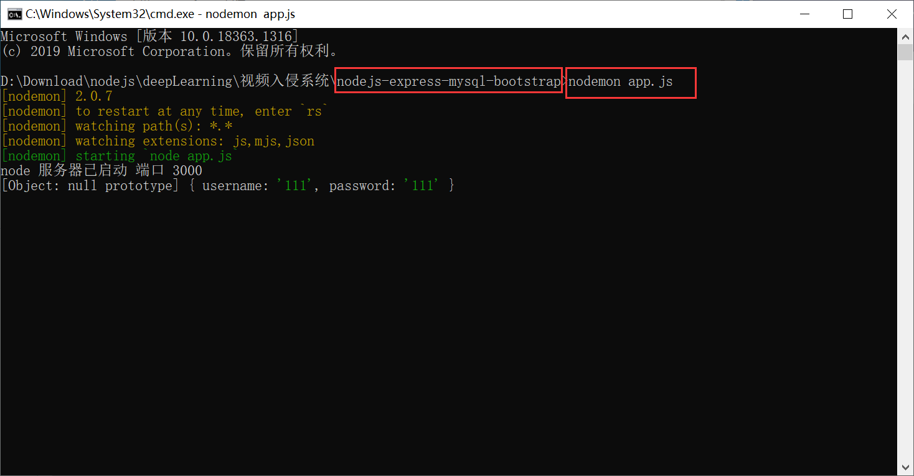

1. 浏览器输入<http://localhost:3000/admin/>（用户名：admin，密码：admin）

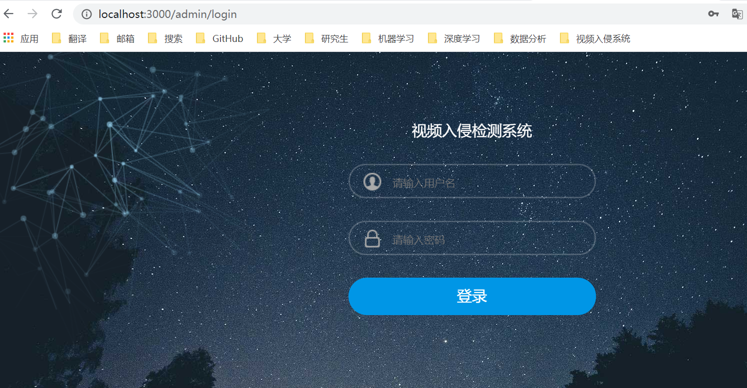

1. 再打开一个终端，cd 项目/jsmpeg，运行node websocket-relay.js supersecret 8081 8082

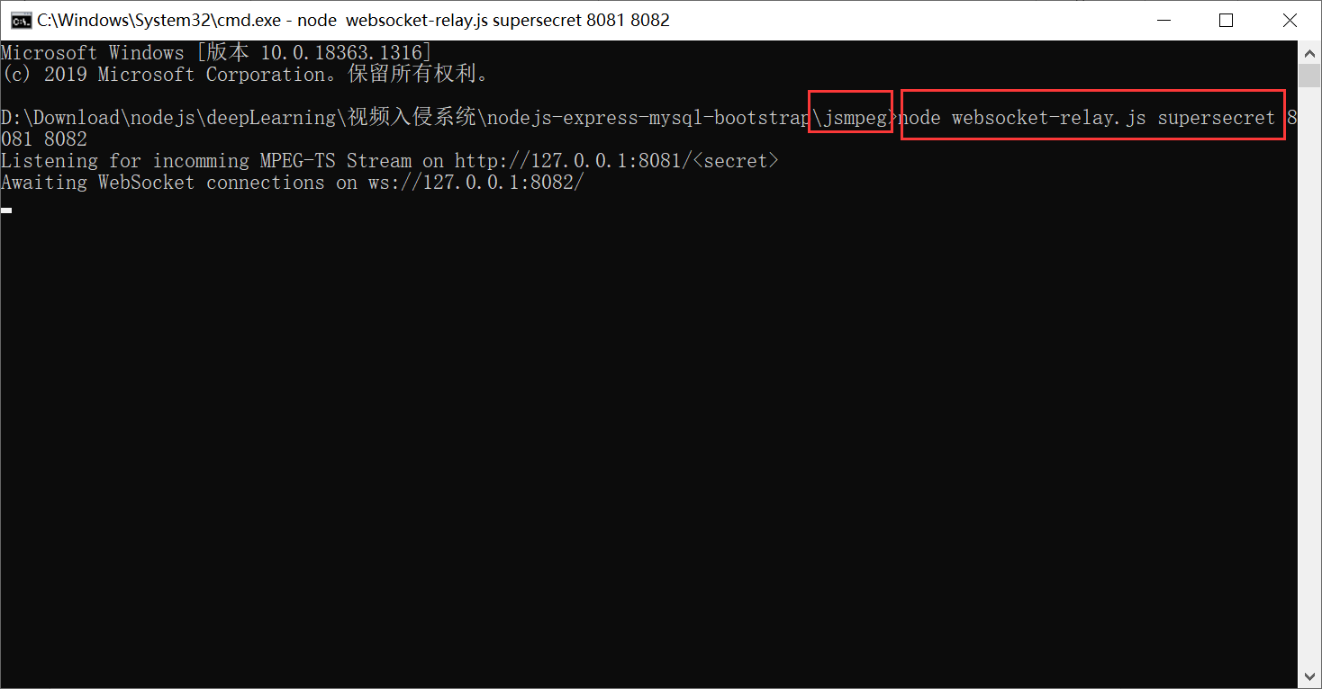

1. 再打开一个终端，运行“http-server”

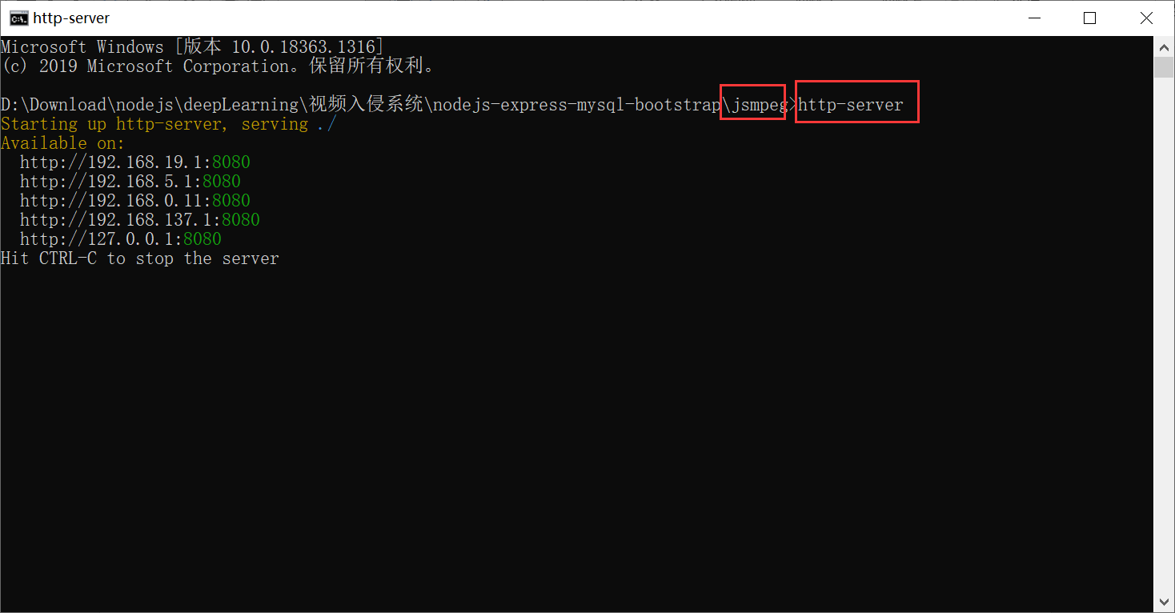

1. 界面：

